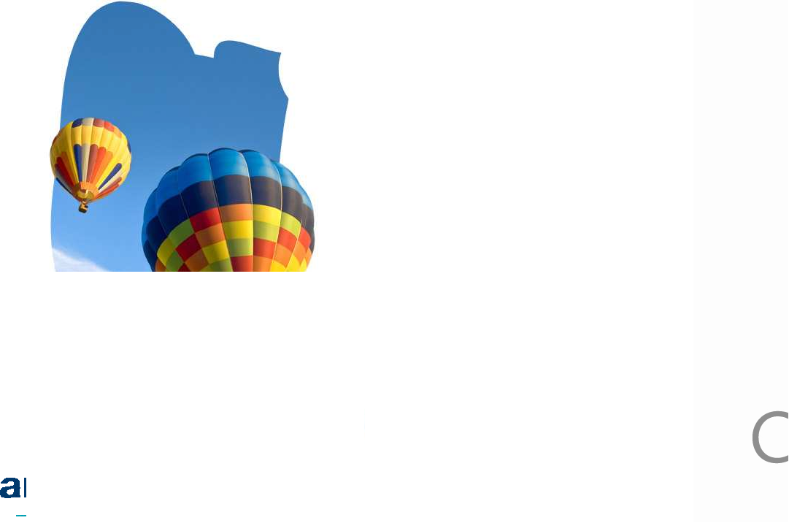

Module 14
Services Web
ALTI Copyright 2012. All rights reserved. Dematérialisation_200807

Services Web
 Services Web avec REST

 Services Web avec SOAP
ALTI Copyright 2012. All rights reserved. Dematérialisation_200807 2

Services Web avec SOAP et Rest
REST

 Il permet l’accès aux ressources distantes

 Un URL représente une ressource

 Une route analyse un URL pour extraire ses paramètres qui sont envoyés au contrôleur
SOAP

 Il permet la transmission de messages entre objets distants

 Appel des méthodes distantes via un client SOAP

 Annuaire de services pour connaître les méthodes distantes (WSDL)
ALTI Copyright 2012. All rights reserved. Dematérialisation_200807
3

Services Web avec REST
 REST : REpresntational State Transfer

 Un service web REST est un URL vers une ressource distante

 Symfony 2 support nativement le service Web REST

 Configuration des routes

 Exemple : Altigen/HelloBundle/Resources/config/routing.yml
 Format de sortie : sérialisation des données et encodage (JSON, Xml, …)

 Sérialisation avec le composant « Serializer »
ALTI Copyright 2012. All rights reserved. Dematérialisation_200807
4

Services Web avec SOAP (1/4)
 Création d’un serveur SOAP

 Extension PHP SOAP

 Utilisation de « SoapServer() » dans un contrôleur
 Annuaire WSDL

 Il n’existe pas de générateur WSDL natif pour symfony

 Créer manuellement le WSDL

 Utiliser un Bundle tiers pour générer le WSDL
 Utilisation du service avec le clien SOAP

 Utilisation de « SoapClient() » pour appeler un service distant
ALTI Copyright 2012. All rights reserved. Dematérialisation_200807
5

Services Web avec SOAP (2/4)
 SOAP fonctionne en exposant les méthodes d'un objet PHP à une entité externe.

 On crée une classe « HelloService » pour envoyer un message hello au client via service
SOAP. La méthode exposée au client sera « sayHello() »
// src/Altigen/SoapBundle/Services/HelloService.php namespace Altigen\SoapBundle\Services;
class HelloService

{
public function sayHello($name)

{
}
}
return "Hello " . $name . " !";
ALTI Copyright 2012. All rights reserved. Dematérialisation_200807
6

Services Web avec SOAP (3/4)
 Maintenant on ajoute un contrôleur capable de répondre à une requête SOAP. Si indexAction()
est accessible via la route /soap, alors le document WSDL peut être atteint via /soap?wsdl.

 Si le fichier hello.wsdl se trouve à cette adresse : src/Altigen/SoapBundle/wsdl/hello.wsdl :
namespace Altigen\SoapBundle\Controller;

use Symfony\Bundle\FrameworkBundle\Controller\Controller;
class HelloServiceController extends Controller

{
public function indexAction()

{
$server = new \SoapServer('../wsdl/hello.wsdl');

$server->setObject(new HelloService());
$response = new Response();

$response->headers->set('Content-Type', 'text/xml; charset=ISO-8859-1');
ob_start();

$server->handle();

$response->setContent(ob_get_clean());
}
return $response;
ALTI Copyright 201} 2. All rights reserved. Dematérialisation_200807
7

Services Web avec SOAP (4/4)
 On définit la route « /soap » pour accéder à ce contrôleur :
class HelloServiceController extends Controller

{
/**

* @Route("/soap")

*/

public function indexAction()

{
}
}
...
 Pour appeler la méthode distante sayHello(), il suffit de créer un client Soap :
$client = new \SoapClient('http://altigen.local/app.php/soap?wsdl', true);

$result = $client->call(‘sayHello', array('name' => 'Bernard'));
ALTI Copyright 2012. All rights reserved. Dematérialisation_200807
8

Conclusion du module
ALTI Copyright 2012. All rights reserved. Dematérialisation_200807 9

